

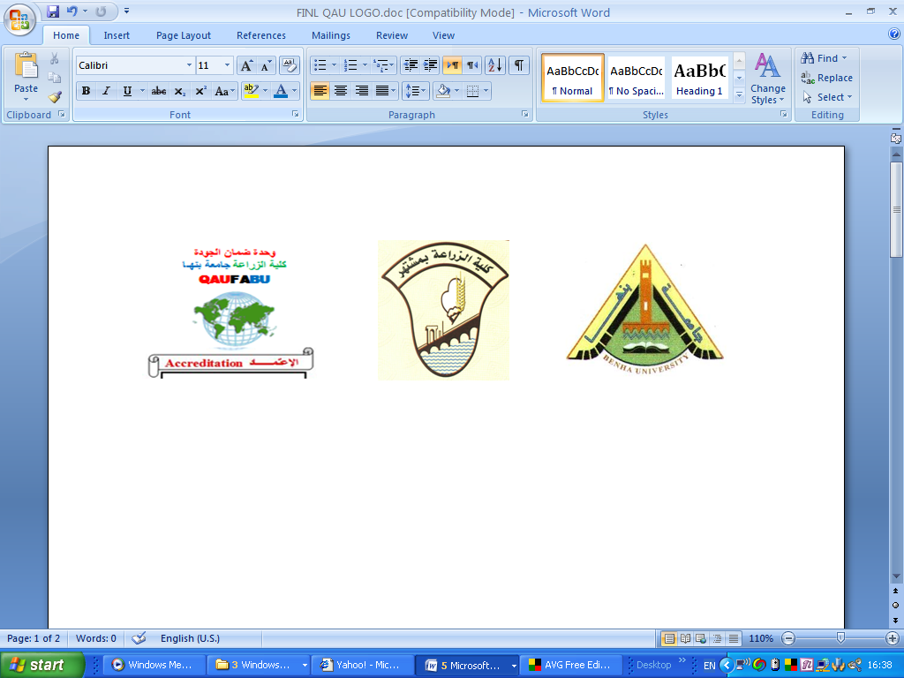

قسم البساتين إمتحان عملى نهائى مادة / إنتاج بساتين (فرع الزينة)
الفرقة / الثانية الشعبة / العامة الفصل الدراسى الأول 2016/2017 م الزمن / ساعة واحدة فقط
أسم الطالب / ............................................................................................ القسم / ...............................
السؤال الأول : أذكر الإسم العلمى لما يلى :- (أجب هذا السؤال فى خلف الورقة) المجموعة (ِA)
- ثلاث أشجار تستخدم فى عمل الأسيجة النباتية . 4- ثلاث نباتات تحتوى على قلويدات وتانينات معاً .
- ثلاث أشجار أوراقها مركبة ريشية متضاعفة . 5- ثلاث نباتات تحتوي علي صباغات .
- ثلاث أشجار تؤكل ثمارها .
السؤال الثانى : أكمل العبارات التالية :-
- يتم إكثار نباتات الفيكس المطاط بــ.................. و........................... بينما يتم إكثار نباتات الكاسيا نودوزا بــ......................................... .
- تعتبر طبيعة نمو أشجار فرشاة الزجاج .................................... بينما طبيعة نمو أشجار عيد الميلاد ............................................ .
- تستخدم أشجار الكازوارينا فى ............................ و .............................. بينما تستخدم أشجار النارية ...................... و............................. .
- يعتبر الجزء الإقتصادى فى نباتات الخروع ................................. حيث تحتوى على ............................................................................ .
- توجد مادة الأتروبين فى نبات ............................................(S.N) وتستخدم فى............................................................................ .
السؤال الثالث : أكمل الجداول التالية :-
م | إسم النبات | S.N | طبيعة النمو | طريقة الإكثار | ميعاد التزهير
1 | الحور الأبيض
2 | جريفيليا
3 | خيار شمبر
4 | اللبخ
5 | الكوريزيا

م | إسم النبات | S.N | الجزء المستخدم | المادة الفعالة
1 | الباباظ
2 | حشيشة الليمون
3 | العرقسوس
4 | الزيتون
5 | الريحان الحلو
**************************************************** مع أطيب التمنيات بالتوفيق ******************************************************

قسم البساتين إمتحان عملى نهائى مادة / إنتاج بساتين (فرع الزينة)
الفرقة / الثانية الشعبة / العامة الفصل الدراسى الأول 2016/2017 م الزمن / ساعة واحدة فقط
إسم الطالب / ..................................................................................... القسم / ..........................................
السؤال الأول : أذكر الإسم العلمى لما يلى :- (أجب هذا السؤال فى خلف الورقة) المجموعة (ِB)
- ثلاث أشجار تزهر على العظم . 4- ثلاث نباتات تحتوى على زيوت ثابتة .
- ثلاث أشجار تستخدم كمصدات للرياح . 5- ثلاث نباتات تحتوي علي تانينات .
- ثلاث أشجار طبيعة نموها خيمية .
السؤال الثانى : أكمل العبارات التالية :-
- يتم إكثار نباتات عيد الميلاد بــ.................. و........................... بينما يتم إكثار نباتات الحور الأسود بــ......................................... .
- تعتبر طبيعة نمو أشجار الجريفيليا .................................... بينما طبيعة نمو أشجار الباباظ ............................................ .
- تستخدم أشجار الفيكس نتدا فى .................. و ...................... بينما تستخدم أشجار التوت الأبيض...................... و.......................... .
- يعتبر الجزء الإقتصادى فى نباتات الشاى ................................. حيث تحتوى على ................................................................... .
- توجد مادة الروتين فى نبات ............................................(S.N) وتستخدم فى.................................و...................................... .
السؤال الثالث : أكمل الجداول التالية :-
م | إسم النبات | S.N | طبيعة النمو | طريقة الإكثار | ميعاد التزهير
1 | عيد الميلاد
2 | فيكس بنغالى
3 | الميكادميا
4 | الفتنة
5 | الكافور

م | إسم النبات | S.N | الجزء المستخدم | المادة الفعالة
1 | حصالبان
2 | الرمان
3 | الدفلة
4 | الداتورا
5 | الورد الأجهورى
**************************************************** مع أطيب التمنيات بالتوفيق ******************************************************

قسم البساتين إمتحان عملى نهائى مادة / إنتاج بساتين (فرع الزينة)
الفرقة / الثانية الشعبة / العامة الفصل الدراسى الأول 2016/2017 م الزمن / ساعة واحدة فقط
إسم الطالب / .............................................................................. القسم / ...........................
السؤال الأول : أذكر الإسم العلمى لما يلى :- (أجب هذا السؤال فى خلف الورقة) المجموعة (ِC)
- ثلاث أشجار تزهر فى الشتاء . 4- ثلاث نباتات تحتوى على جليكوسيدات .
- ثلاث أشجار تستخدم فى تجميل الطرق والشوارع . 5- ثلاث نباتات توجد المادة الفعالة فى اورقها .
- ثلاث أشجار معراه البذور .
السؤال الثانى : أكمل العبارات التالية :-
- يتم إكثار نباتات التوت الأبيض بــ........................................... بينما يتم إكثار نباتات الكوريزيا بــ......................................... .
- تعتبر طبيعة نمو أشجار البلتفورم .................................... بينما طبيعة نمو أشجار السرو ............................................ .
- تستخدم أشجار البيكان فى ....................... و .......................... بينما تستخدم أشجار الفيكس المطاط..................... و....................... .
- يعتبر الجزء الإقتصادى فى نباتات البن ................................. حيث تحتوى على ............................................................................ .
- توجد مادة الأوسيمين فى نبات ............................................(S.N) وتستخدم فى................................................................... .
السؤال الثالث : أكمل الجداول التالية :-
م | إسم النبات | S.N | طبيعة النمو | طريقة الإكثار | ميعاد التزهير
1 | إلملالوكا
2 | التاكسويوم
3 | فرشاة الزجاج
4 | فيكس بنجامينا
5 | الزنزلخت

م | إسم النبات | S.N | الجزء المستخدم | المادة الفعالة
1 | العتر
2 | الخروع
3 | السذب
4 | الباباظ
5 | الزعتر
**************************************************** مع أطيب التمنيات بالتوفيق ******************************************************

قسم البساتين إمتحان عملى نهائى مادة / إنتاج بساتين (فرع الزينة)
الفرقة / الثانية الشعبة / العامة الفصل الدراسى الأول 2016/2017 م الزمن / ساعة واحدة فقط
إسم الطالب / .................................................................... القسم / ........................................
السؤال الأول : أذكر الإسم العلمى لما يلى :- (أجب هذا السؤال فى خلف الورقة) المجموعة (ِD)
- ثلاث أشجار تستخدم فى الظل . 4- ثلاث نباتات تحتوى على المادة الفعالة فى بذورها .
- ثلاث أشجار لا تزرع فى حدائق الأطفال . 5- ثلاث نباتات تحتوى على قلويدات .
- ثلاث أشجار طبيعة نموها قائمة .
السؤال الثانى : أكمل العبارات التالية :-
1-يتم إكثار نباتات الكاسيا فستيولا بــ.................. و........................... بينما يتم إكثار نباتات البيكان بــ......................................... .
2-تعتبر طبيعة نمو أشجار السرو .................................... بينما طبيعة نمو أشجار اللبخ ............................................ .
3-تستخدم أشجار الباباظ فى ....................... و ...................... بينما تستخدم أشجار الزنزلخت...................... و.......................... .
4-يعتبر الجزء الإقتصادى فى نباتات الدفلة ................................. حيث تحتوى على ................................................................... .
5-توجد مادة السترال فى نبات ............................................(S.N) وتستخدم فى.................................و...................................... .
السؤال الثالث : أكمل الجداول التالية :-
م | إسم النبات | S.N | طبيعة النمو | طريقة الإكثار | ميعاد التزهير
1 | الصنوبر الحلبى
2 | فيكس ليراتا
3 | خف الجمل
4 | الباباظ
5 | كاسيا نودوزا

م | إسم النبات | S.N | الجزء المستخدم | المادة الفعالة
1 | خيار شمبر
2 | العرقسوس
3 | الريحان الحلو
4 | الخروع
5 | الفتنة
**************************************************** مع أطيب التمنيات بالتوفيق ******************************************************

